Перечень транспортных средств, признанных брошенными, разукомплектованными, бесхозяйными
дата осмотра | адрес | марка/модель/гос. номер/цвет | срок добровольного/принудительного перемещения | фотоматериалы
15.05.2018 | ул. Урывского, 17д | Вольво  б/н  желтый | 30.05.2018/ в соответствии с п. 4.1, 4.2 постановления № 36 от 29.01.2018 | 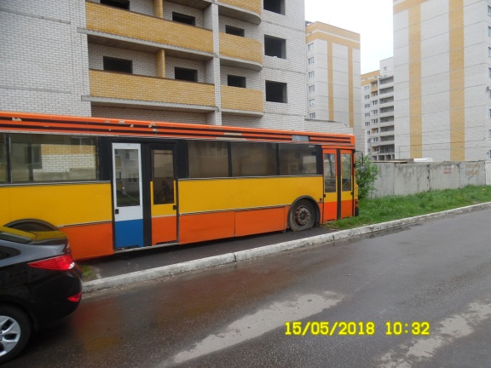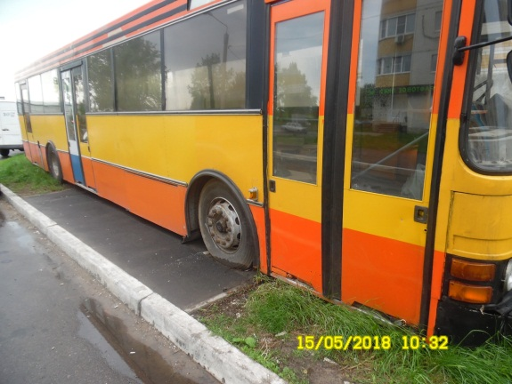
15.05.2018 | ул. Урывского, 17/4 | ВАЗ, 21099  М591ВР 48RUS  синий | 30.05.2018/ в соответствии с п. 4.1, 4.2 постановления № 36 от 29.01.2018 | 